

โครงงาน
วิชา การวิเคราะห์และออกแบบระบบ (คต-๓๓๔)
เรื่อง ระบบแจ้งซ่อมอาคารนอนนักเรียนนายเรืออากาศ

จัดทำโดย
นนอ.อภิรักษ์ สาจันทร์ เลขที่ ๔
นนอ.กฤตเมธ จันทสุด เลขที่ ๙
นนอ.ธัญศิษฏ์ ศักดิ์ชัยศรี เลขที่ ๑๖
สาขา คอมพิวเตอร์

ภาควิชาคณิตศาสตร์คอมพิวเตอร์
โรงเรียนนายเรืออากาศนวมินทกษัตริยาธิราช

สารบัญ
1.ภาพรวมโครงการ (Project Overview) 4
1.1 คำอธิบายโครงการ (Project Description) 4
1.2 ทางเลือกในการพัฒนา (Alternatives) 5
1.3 การศึกษาความเป็นไปได้ (Feasibility Assessment) 5
1.4 แผนการจัดการความเสี่ยง (Risk Management Plan) 6
1.5 ระยะเวลาและกำหนดการ (Time and Schedule) 6
1.6 การกำหนดและการจัดการทีม (Team Configuration and Management) 7
2. การระบุปัญหาและข้อเสนอแนะในการแก้ไขปัญหา 9
2.1 คำชี้แจงปัญหาและโอกาส (Problem and Opportunity Statement) 9
2.2 ผู้มีส่วนได้ส่วนเสียในระบบ (Stakeholders) 10
2.3 ความต้องการของผู้ใช้ (User Requirements) 10
2.4 ความต้องการของระบบ (System Requirements) 11
3. การวิเคราะห์ระบบ (System Analysis) 12
3.1 Context Diagram 12
3.2 Data Flow Diagram Level-1 (DFD Level-1) 13
3.3 คำอธิบายการประมวลผล (Process Description) 13
3.4 ER-Diagram (Entity-Relationship Diagram) 15
3.5 พจนานุกรมข้อมูล (Data Dictionary) 16
3.6 Use Case Diagram 19
4. การออกแบบระบบ (System Design) 20
4.1 ส่วนต่อประสานกับผู้ใช้ (User Interfaces) 20
4.2 Interactive Prototype 23
5. การพัฒนาและการบำรุงรักษาระบบ (Development & Maintenance) 23
5.1 แผนและกรณีการทดสอบระบบ (Test Plan & Test Cases) 23
5.2 แผนการติดตั้งระบบ (System Installation Plan) 24
5.3 แผนการบำรุงรักษาระบบ (System Maintenance Plan) 25
5.4 กลยุทธ์สำหรับการพัฒนาระบบในอนาคต (Strategy for System Upgrade) 25

1.ภาพรวมโครงการ (Project Overview)

1.1 คำอธิบายโครงการ (Project Description)
โครงการพัฒนา "ระบบแจ้งซ่อมอาคารนอนนักเรียนนายเรืออากาศ" จัดทำขึ้นเพื่อปรับเปลี่ยนกระบวนการจัดการงานซ่อมบำรุงอาคารนอนและสิ่งอำนวยความสะดวก จากเดิมที่ใช้วิธีการสำรวจและส่งข้อมูลผ่านแอปพลิเคชัน LINE ไปสู่การพัฒนาระบบ Web Application ด้วยแนวคิดการพัฒนาระบบเชิงวัตถุ (Object-Oriented Development: OOD)
การดำเนินงานเน้นการแก้ปัญหาข้อมูลตกหล่น การขาดระบบติดตามสถานะงาน และการไม่มีสถิติเพื่อวางแผนบำรุงรักษา โดยระบบใหม่จะเปิดให้นักเรียนนายเรืออากาศ (นนอ.) แจ้งซ่อมผ่านสมาร์ตโฟนพร้อมถ่ายภาพและระบุตำแหน่งได้อย่างแม่นยำ จากนั้นข้อมูลจะถูกส่งตรงไปยังช่างหรือเจ้าหน้าที่หมวดซ่อมบำรุงเพื่อพิจารณา "อนุมัติรับงาน" ดำเนินการ และอัปเดตสถานะกลับไปยังผู้แจ้งแบบ Real-time พร้อมทั้งประมวลผลเป็น Dashboard สรุปสถิติสำหรับผู้บังคับบัญชา

วัตถุประสงค์ของโครงการ:
- เพื่อพัฒนาระบบแจ้งซ่อมอาคารนอนผ่าน Application ที่มีประสิทธิภาพ ปลอดภัย และใช้งานง่าย
- เพื่อลดขั้นตอนและระยะเวลาเฉลี่ยในการดำเนินการซ่อมบำรุง (Mean Time to Repair: MTTR)
- เพื่อเพิ่มช่องทางให้ช่างสามารถอนุมัติรับงานและบริหารจัดการคิวงานได้อย่างเป็นระบบ
- เพื่อประยุกต์ใช้ระเบียบวิธีวิเคราะห์และออกแบบระบบเชิงวัตถุ (OOAD) และสร้าง Interactive Prototype บน Figma

1.2 ทางเลือกในการพัฒนา (Alternatives)
ในการดำเนินโครงการพัฒนา ระบบแจ้งซ่อมอาคารนอนนักเรียนนายเรืออากาศ คณะผู้จัดทำได้พิจารณาทางเลือกในการพัฒนาระบบเพื่อให้เหมาะสมกับลักษณะการทำงานและขอบเขตของโครงการ โดยมีทางเลือกดังนี้
- พัฒนาระบบภายในองค์กร (In-house Development)
เป็นการพัฒนาระบบแจ้งซ่อมอาคารนอนขึ้นภายในองค์กร โดยทีมผู้จัดทำดำเนินการวิเคราะห์ ออกแบบ และจัดทำระบบให้สอดคล้องกับกระบวนการทำงานของอาคารนอน ตั้งแต่การแจ้งซ่อม การตรวจสอบคำขอ การมอบหมายงานช่าง การติดตามสถานะ ไปจนถึงการบันทึกผลการซ่อมและค่าใช้จ่าย
- พัฒนาโดยใช้ซอฟต์แวร์สำเร็จรูป (Off-the-Shelf Software)
เป็นการนำซอฟต์แวร์สำเร็จรูปที่มีระบบสำหรับจัดการงานแจ้งซ่อมหรือการบำรุงรักษามาใช้งาน โดยปรับรูปแบบการใช้งานให้เหมาะสมกับกระบวนการแจ้งซ่อมของอาคารนอน
- พัฒนาโดยจ้างผู้เชี่ยวชาญภายนอก (Outsourcing)
เป็นการว่าจ้างบริษัทหรือผู้พัฒนาภายนอกให้ดำเนินการวิเคราะห์ ออกแบบ และพัฒนาระบบแจ้งซ่อมตามความต้องการขององค์กร รวมถึงการปรับปรุงระบบให้เหมาะสมกับกระบวนการทำงานที่กำหนดไว้
โครงการนี้เลือก พัฒนาระบบภายในองค์กร (In-house Development) เนื่องจากทีมผู้จัดทำสามารถวิเคราะห์และออกแบบระบบให้ตรงกับกระบวนการแจ้งซ่อมอาคารนอน และสามารถกำหนดรูปแบบการทำงานของระบบให้สอดคล้องกับความต้องการของผู้ใช้งานแต่ละประเภทได้โดยตรง

1.3 การศึกษาความเป็นไปได้ (Feasibility Assessment)
ความเป็นไปได้ด้านเทคนิค (Technical Feasibility):
โครงการสามารถพัฒนาเป็นระบบแจ้งซ่อมในรูปแบบเว็บแอปพลิเคชัน โดยใช้เทคโนโลยีและเครื่องมือที่เหมาะสมกับการพัฒนาระบบ รวมถึงการออกแบบส่วนติดต่อผู้ใช้งานด้วย Figma คณะผู้จัดทำสามารถนำความรู้ด้านการวิเคราะห์ ออกแบบ และพัฒนาระบบที่ได้ศึกษามาประยุกต์ใช้ในการพัฒนาระบบตามขอบเขตของโครงการได้

ความเป็นไปได้ด้านเศรษฐศาสตร์ (Economic Feasibility):
ระบบช่วยลดการใช้เอกสารในการแจ้งซ่อมและลดเวลาในการประสานงานระหว่างผู้แจ้ง ผู้ดูแลอาคาร และช่าง รวมถึงช่วยจัดเก็บข้อมูลการแจ้งซ่อมและข้อมูลค่าใช้จ่ายให้เป็นระบบ จึงสามารถช่วยลดทรัพยากรที่ใช้ในกระบวนการทำงานและมีความเหมาะสมต่อการพัฒนาในระดับโครงการ
ความเป็นไปได้ด้านการปฏิบัติการ (Operational Feasibility):
ระบบได้รับการออกแบบให้รองรับการทำงานของผู้ใช้งานตามบทบาท ได้แก่ นักเรียนนายเรืออากาศ ผู้ดูแลอาคาร และช่าง โดยนักเรียนนายเรืออากาศสามารถแจ้งปัญหาและติดตามสถานะการซ่อมได้ ส่วนผู้ดูแลอาคารและช่างสามารถตรวจสอบรายการแจ้งซ่อม รับเรื่อง และปรับปรุงสถานะการดำเนินงานได้ ทำให้กระบวนการแจ้งและติดตามงานซ่อมมีความเป็นระบบมากขึ้น

1.4 แผนการจัดการความเสี่ยง (Risk Management Plan)
คณะผู้จัดทำได้วิเคราะห์ความเสี่ยงที่อาจเกิดขึ้นระหว่างการพัฒนาและการใช้งานระบบ โดยพบว่าความเสี่ยงสำคัญ ได้แก่ ผู้ใช้งานกรอกข้อมูลการแจ้งซ่อมไม่ครบถ้วน ผู้ดูแลหรือช่างไม่ดำเนินการตามขั้นตอน ข้อมูลการแจ้งซ่อมสูญหายหรือไม่ถูกต้อง ผู้ใช้งานไม่คุ้นเคยกับระบบ และการพัฒนาระบบล่าช้ากว่ากำหนด
เพื่อป้องกันและลดผลกระทบจากความเสี่ยงดังกล่าว คณะผู้จัดทำจะออกแบบแบบฟอร์มให้มีข้อมูลที่จำเป็นและตรวจสอบความถูกต้องของข้อมูล กำหนดขั้นตอนและสถานะการซ่อมให้ชัดเจน ตรวจสอบและสำรองข้อมูลตามความเหมาะสม ออกแบบระบบให้ใช้งานง่ายและทดสอบ Prototype ก่อนการพัฒนาจริง รวมถึงแบ่งหน้าที่ของสมาชิกและติดตามความคืบหน้าของโครงการอย่างต่อเนื่อง เพื่อให้สามารถดำเนินโครงการได้ตามขอบเขตและระยะเวลาที่กำหนด

1.5 ระยะเวลาและกำหนดการ (Time and Schedule)
โครงการมีระยะเวลาดำเนินการรวม 6 สัปดาห์ โดยแบ่งการดำเนินงานตามลำดับของการวิเคราะห์ ออกแบบ พัฒนา และทดสอบระบบ ดังนี้
สัปดาห์ที่ 1: รวบรวมความต้องการของผู้ใช้งานและศึกษากระบวนการแจ้งซ่อมเดิม (Requirement Gathering)
สัปดาห์ที่ 2: วิเคราะห์ระบบ กำหนดขอบเขต ผู้ใช้งาน ความต้องการ และกระบวนการทำงานของระบบ
สัปดาห์ที่ 3: ออกแบบระบบและออกแบบส่วนติดต่อผู้ใช้งาน (UI/UX) พร้อมจัดทำ Prototype
สัปดาห์ที่ 4: พัฒนาระบบตามการออกแบบและเชื่อมโยงกระบวนการทำงานของระบบ
สัปดาห์ที่ 5: ทดสอบระบบ ตรวจสอบการทำงานของแต่ละส่วน และปรับปรุงข้อผิดพลาด
สัปดาห์ที่ 6: ปรับปรุงระบบขั้นสุดท้าย จัดทำเอกสารและคู่มือที่เกี่ยวข้อง พร้อมนำเสนอและส่งมอบโครงการ

รูปภาพที่ 1แผนผัง Gantt Chart โครงงาน

1.6 การกำหนดและการจัดการทีม (Team Configuration and Management)
- นนอ.อภิรักษ์ สาจันทร์ Project Manager & System Architect วางแผนและควบคุมโครงการ วิเคราะห์ความต้องการและกระบวนการของระบบ ออกแบบระบบ พัฒนา Backend/API และประสานงานภายในทีม
- นนอ.กฤตเมธ จันทสุด Business Analyst & UI/UX Designer ออกแบบหน้าจอและประสบการณ์ผู้ใช้งาน พัฒนา Frontend เชื่อมต่อกับ Backend และช่วยทดสอบการทำงานของระบบ
- นนอ.ธัญศิษฎ์ ศักดิ์ชัยศรี System Analyst & Software Developer ออกแบบและจัดการฐานข้อมูล จัดทำเอกสารโครงการ ตรวจสอบข้อมูล และสนับสนุนการทดสอบระบบ

Project: ระบบแจ้งซ่อมอาคารนอน นักเรียนนายเรืออากาศ |  | Prepare by: Apirak Sajan | Legend:  P = Primary  S = Support
Manager: Apirak Sajan |  | Page: 1 of 1
 |  | Responsibility Matrix
Task ID | Task | Apirak | Kritamet | Thanyasit
A | Collect requirements | P | S | S
B | System analysis & design | P | S | S
C | Develop system interface | S | P | S
D | Develop Backend / API | P | S | S
E | Design database | S | S | P
F | System testing | P | P | S
G | System documentation | S | S | P
H | Presentation & feedback gathering | P | S | S
ตารางที่ 1 ตารางความรับผิดชอบ
แผนการสื่อสาร (Communication Plan)
Stakeholder | Document Format | Team | Contact | Date Due
ผู้จัดทำโครงงาน | รายงานโครงงาน / เอกสารการวิเคราะห์ระบบ | อภิรักษ์ | ประชุมกลุ่ม | ตามกำหนดส่งโครงงาน
อาจารย์ผู้สอน | รายงานโครงงาน / Interactive Prototype | อภิรักษ์, กฤตเมธ, ธัญศิษฏ์ | นำเสนอ / ส่งไฟล์ | ตามกำหนดของรายวิชา
นักเรียนนายเรืออากาศ | Interactive Prototype / แบบฟอร์มแจ้งซ่อม | อภิรักษ์, กฤตเมธ | การสาธิตระบบ | ช่วงทดสอบระบบ
ผู้ดูแลอาคาร | Interactive Prototype / รายละเอียดคำขอแจ้งซ่อม | อภิรักษ์, กฤตเมธ , ธัญศิษฏ์ | การสาธิตระบบ | ช่วงทดสอบระบบ
ช่าง | Interactive Prototype / รายละเอียดงานซ่อม | อภิรักษ์, กฤตเมธ, ธัญศิษฏ์ | การสาธิตระบบ | ช่วงทดสอบระบบ
ผู้บริหาร | รายงานสรุป / Dashboard | อภิรักษ์, ธัญศิษฏ์ | การนำเสนอระบบ | ช่วงนำเสนอระบบ
ตารางที่ 2 แผนการสื่อสาร

2. การระบุปัญหาและข้อเสนอแนะในการแก้ไขปัญหา

2.1 คำชี้แจงปัญหาและโอกาส (Problem and Opportunity Statement)
จากการศึกษาวิธีการแจ้งซ่อมอาคารนอนในปัจจุบัน พบว่าการแจ้งซ่อมส่วนใหญ่ใช้การสำรวจปัญหาและแจ้งข้อมูลผ่านกลุ่ม LINE ซึ่งทำให้เกิดปัญหาในการจัดการข้อมูลและติดตามงานซ่อม ดังนี้
- ข้อมูลการแจ้งซ่อมไม่เป็นระบบ
ข้อมูลการแจ้งซ่อม รูปภาพ และข้อความต่าง ๆ อยู่รวมกันในกลุ่ม LINE ทำให้ข้อมูลบางส่วนอาจตกหล่น และเมื่อมีการแจ้งซ่อมจำนวนมากจะทำให้ค้นหาข้อมูลหรือประวัติการแจ้งซ่อมได้ยาก
- ไม่สามารถติดตามสถานการณ์ซ่อมได้อย่างชัดเจน
หลังจากแจ้งซ่อมแล้ว ผู้แจ้งไม่สามารถตรวจสอบได้สะดวกว่างานซ่อมอยู่ในขั้นตอนใด และได้รับการดำเนินการแล้วหรือไม่
- ข้อมูลการซ่อมไม่ได้จัดเก็บไว้ในที่เดียวกัน
ข้อมูลการแจ้งซ่อมในแต่ละรายการไม่ได้ถูกจัดเก็บในฐานข้อมูลเดียวกัน ทำให้ผู้ดูแลสามารถตรวจสอบประวัติการซ่อมและนำข้อมูลไปใช้ในการวิเคราะห์หรือวางแผนการซ่อมได้ไม่สะดวก

โอกาสในการพัฒนาระบบ (Opportunity Statement)
จากปัญหาดังกล่าว จึงมีแนวคิดในการพัฒนาระบบแจ้งซ่อมอาคารนอนในรูปแบบ Web Application เพื่อช่วยจัดการข้อมูลการแจ้งซ่อมและติดตามงานให้เป็นระบบมากขึ้น โดยมีแนวทางดังนี้
- จัดทำแบบฟอร์มแจ้งซ่อมให้เป็นรูปแบบเดียวกัน
ผู้แจ้งสามารถระบุข้อมูลที่จำเป็น เช่น อาคาร ชั้น ห้อง ประเภทปัญหา รายละเอียด และรูปภาพประกอบได้อย่างครบถ้วน
- จัดให้มีการติดตามสถานการณ์ซ่อม
ระบบสามารถแสดงสถานะของงานตั้งแต่ รอตรวจสอบ รับเรื่อง กำลังซ่อม ซ่อมเสร็จ เพื่อให้ผู้แจ้งสามารถติดตามความคืบหน้าของงานได้
- จัดเก็บข้อมูลการแจ้งซ่อมในฐานข้อมูล
ระบบจะรวบรวมข้อมูลการแจ้งซ่อมไว้ในฐานข้อมูลเดียวกัน ทำให้สามารถค้นหา ตรวจสอบประวัติ และนำข้อมูลไปใช้ในการจัดทำสถิติหรือประกอบการวางแผนการซ่อมได้

2.2 ผู้มีส่วนได้ส่วนเสียในระบบ (Stakeholders)
- นักเรียนนายเรืออากาศ (Cadets): ผู้ใช้งานที่สร้างรายการแจ้งซ่อม โดยระบุรายละเอียดของปัญหา สถานที่ และประเภทของการแจ้งซ่อม รวมถึงสามารถติดตามสถานะการดำเนินงานของรายการแจ้งซ่อมของตนเองได้
- ผู้ดูแลอาคาร (Building Administrators): ผู้รับผิดชอบดูแลรายการแจ้งซ่อมภายในอาคาร สามารถตรวจสอบรายละเอียดของรายการแจ้งซ่อม รับเรื่อง และดำเนินการจัดการรายการตามขั้นตอนของระบบ รวมถึงประสานงานกับช่างเพื่อดำเนินการซ่อม
- ช่าง / เจ้าหน้าที่ซ่อมบำรุง (Technicians): ผู้รับผิดชอบการดำเนินงานซ่อมตามรายการที่ได้รับมอบหมาย สามารถตรวจสอบรายละเอียดของงาน ดำเนินการซ่อม อัปเดตสถานะการซ่อม และบันทึกข้อมูลที่เกี่ยวข้องกับการซ่อมและค่าใช้จ่าย
- ผู้บังคับบัญชา / นายทหารปกครอง (Commanders): ผู้ที่สามารถเรียกดูข้อมูลและติดตามภาพรวมของรายการแจ้งซ่อมและสถานะการดำเนินงานภายในอาคารนอน เพื่อใช้ในการติดตามการดำเนินงานของระบบ

2.3 ความต้องการของผู้ใช้ (User Requirements)
- นักเรียนนายเรืออากาศ ต้องการให้สามารถแจ้งปัญหาการซ่อม ระบุสถานที่และรายละเอียดของปัญหา แนบรูปภาพ และตรวจสอบสถานะการแจ้งซ่อมของตนเองได้
- ผู้ดูแลอาคาร ต้องการให้สามารถตรวจสอบรายการแจ้งซ่อม รับเรื่อง มอบหมายงานให้ช่าง ปรับปรุงสถานะงาน และตรวจสอบประวัติการซ่อมและค่าใช้จ่ายได้
- ช่าง ต้องการให้สามารถดูรายการงานที่ได้รับมอบหมาย ตรวจสอบรายละเอียดปัญหา ดำเนินการซ่อม และอัปเดตสถานะของงานได้
- ผู้บังคับบัญชา ต้องการให้สามารถตรวจสอบข้อมูลการแจ้งซ่อม ภาพรวมของงานซ่อม ประวัติการดำเนินงาน และข้อมูลค่าใช้จ่าย เพื่อใช้ในการติดตามการดำเนินงาน

2.4 ความต้องการของระบบ (System Requirements)
Functional Requirements: ระบบต้องสามารถรองรับการทำงานและการดำเนินงานที่เกี่ยวข้องกับการแจ้งซ่อมอาคารนอน โดยมีความต้องการหลัก ได้แก่ ระบบเข้าสู่ระบบและกำหนดสิทธิ์ผู้ใช้งาน ระบบแจ้งซ่อม ระบบจัดการรายการแจ้งซ่อม ระบบมอบหมายงานให้ช่าง ระบบติดตามสถานะการซ่อม ระบบบันทึกข้อมูลการซ่อมและค่าใช้จ่าย รวมถึงระบบจัดเก็บและค้นหาประวัติการแจ้งซ่อม
ระบบต้องกำหนดสิทธิ์การเข้าถึงข้อมูลให้เหมาะสมกับแต่ละ Role เพื่อให้ผู้ใช้งานสามารถเข้าถึงเฉพาะข้อมูลและฟังก์ชันที่เกี่ยวข้องกับหน้าที่ของตนเอง
Non-Functional Requirements: เป็นข้อกำหนดที่มีความสำคัญต่อคุณภาพและประสิทธิภาพของระบบ โดยระบบแจ้งซ่อมอาคารนอนมีข้อกำหนดดังนี้
1. ประสิทธิภาพ (Performance): ระบบควรตอบสนองต่อการใช้งานได้รวดเร็ว เช่น การเข้าสู่ระบบ การส่งข้อมูลแจ้งซ่อม และการตรวจสอบสถานะงาน โดยไม่ทำให้ผู้ใช้งานต้องรอนานเกินไป
2. ความปลอดภัย (Security): ระบบต้องมีการเข้าสู่ระบบและกำหนดสิทธิ์การใช้งานตาม Role เพื่อป้องกันการเข้าถึงหรือแก้ไขข้อมูลโดยผู้ที่ไม่มีสิทธิ์
3. การใช้งานง่าย (Usability): ระบบควรมีหน้าจอและเมนูที่เข้าใจง่าย มีการจัดวางข้อมูลอย่างเหมาะสม เพื่อให้ผู้ใช้งานแต่ละประเภทสามารถใช้งานระบบได้โดยไม่ซับซ้อน
4. ความเสถียร (Reliability): ระบบควรสามารถทำงานได้อย่างต่อเนื่องและจัดเก็บข้อมูลการแจ้งซ่อมได้อย่างถูกต้อง ลดความผิดพลาดหรือการสูญหายของข้อมูลระหว่างการใช้งาน
5. ความสามารถในการขยายตัว (Scalability): ระบบควรสามารถรองรับการเพิ่มจำนวนผู้ใช้งาน ข้อมูลการแจ้งซ่อม และฟังก์ชันเพิ่มเติมในอนาคตได้ โดยไม่จำเป็นต้องปรับเปลี่ยนระบบทั้งหมด

3. การวิเคราะห์ระบบ (System Analysis)

3.1 Context Diagram
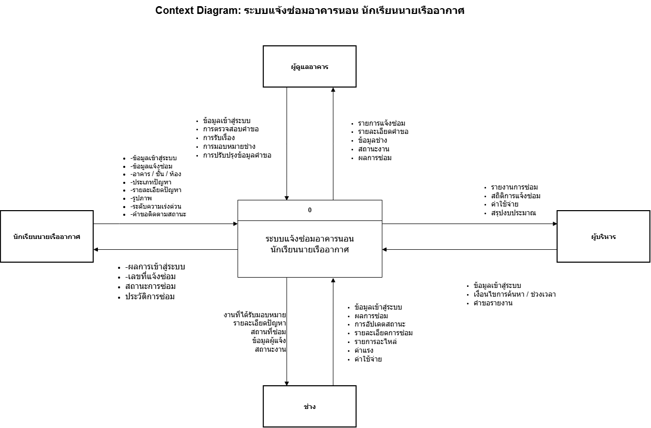
รูปภาพที่ 2 contexdiagram DFD level 0
ระบบแจ้งซ่อมอาคารนอน เป็นระบบหลักที่รับและจัดการข้อมูลการแจ้งซ่อมจากผู้ใช้งาน โดยเชื่อมต่อกับผู้ใช้งานภายนอกระบบ 4 กลุ่ม ได้แก่ นักเรียนนายเรืออากาศ ผู้ดูแลอาคาร ช่าง และผู้บริหาร
- นักเรียนนายเรืออากาศ ส่งข้อมูลการเข้าสู่ระบบและรายละเอียดการแจ้งซ่อม เช่น อาคาร ห้อง ประเภทปัญหา รายละเอียด รูปภาพ และความเร่งด่วน จากนั้นระบบส่งหมายเลขแจ้งซ่อมและสถานะการซ่อมกลับไป
- ผู้ดูแลอาคาร ส่งข้อมูลการตรวจสอบคำขอ การรับเรื่อง และการมอบหมายงานช่าง ระบบส่งข้อมูลรายการแจ้งซ่อมและผลการดำเนินงานกลับไป
- ช่าง รับข้อมูลรายการงานที่ได้รับมอบหมาย และส่งข้อมูลการดำเนินการซ่อม ผลการซ่อม และค่าใช้จ่ายกลับเข้าสู่ระบบ
- ผู้บริหาร ส่งคำขอข้อมูลรายงาน และระบบส่งข้อมูลสถิติการซ่อม ค่าใช้จ่าย และสรุปงบประมาณกลับไป

3.2 Data Flow Diagram Level-1 (DFD Level-1)
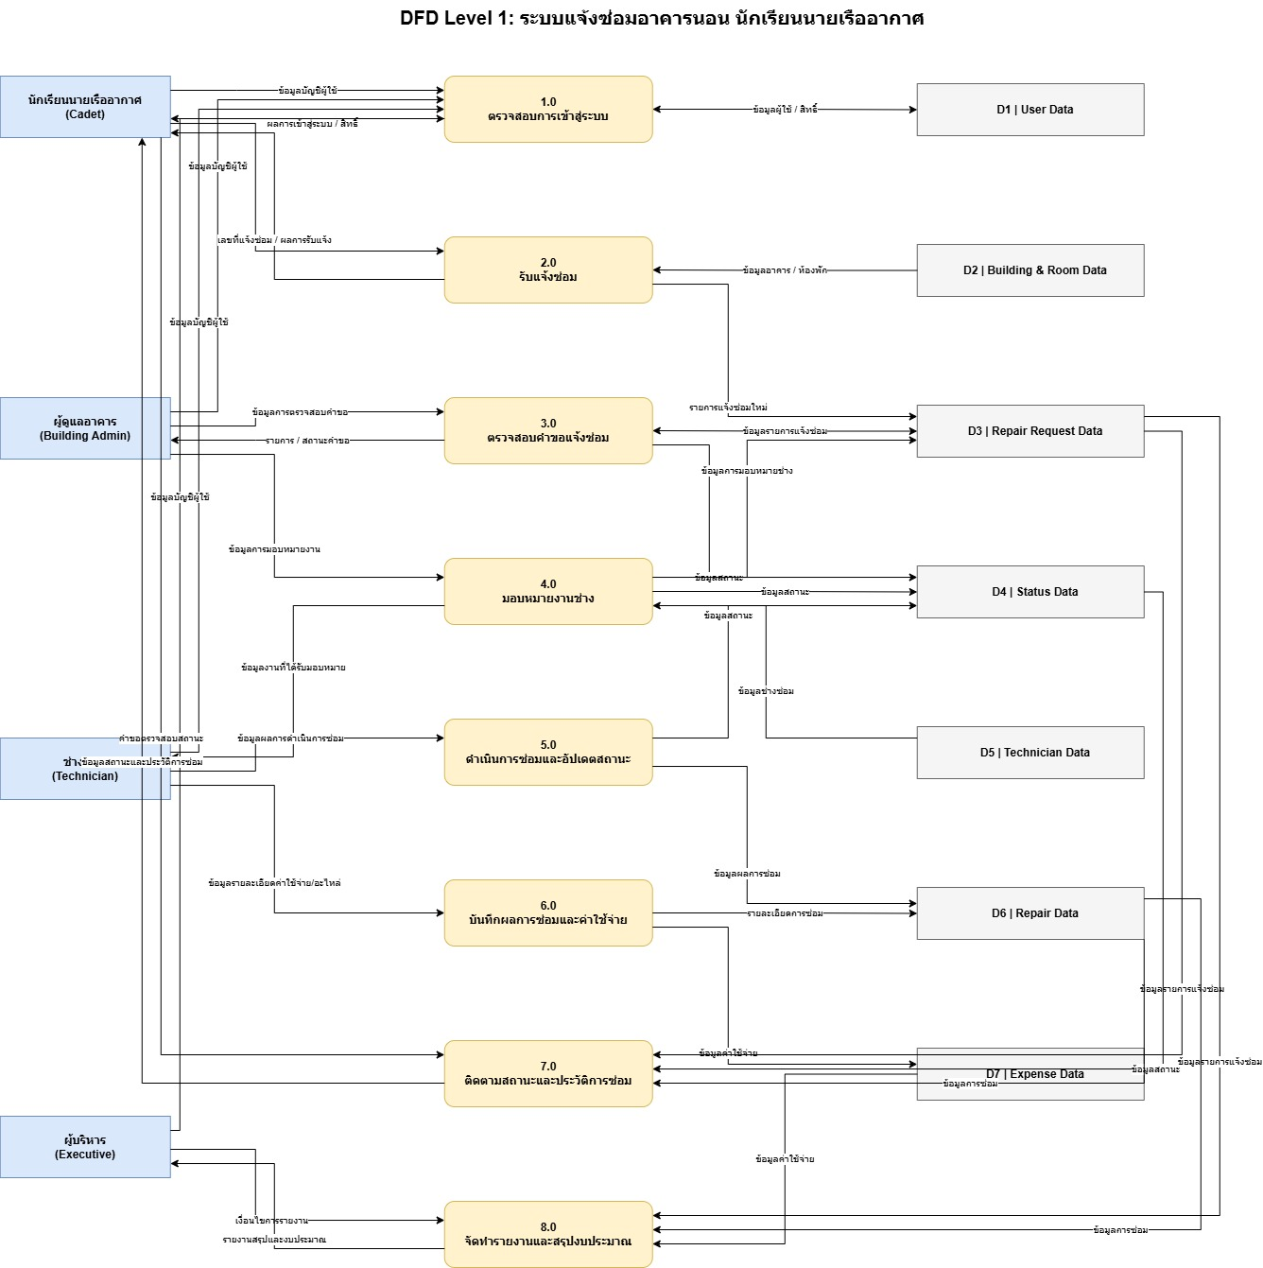
รูปภาพที่ 3 Data Flow Diagram Level-1

3.3 คำอธิบายการประมวลผล (Process Description)
Process 1.0 เข้าสู่ระบบและตรวจสอบสิทธิ์ ให้ผู้ใช้งานเข้าสู่ระบบและตรวจสอบสิทธิ์ตาม Role ของผู้ใช้งาน
Process 2.0 รับแจ้งซ่อม ให้นักเรียนนายเรืออากาศกรอกข้อมูลการแจ้งซ่อม เช่น อาคาร ห้อง ประเภทปัญหา รายละเอียด รูปภาพ และความเร่งด่วน แล้วบันทึกข้อมูลการแจ้งซ่อม
Process 3.0 ตรวจสอบคำขอแจ้งซ่อม ให้ผู้ดูแลอาคารตรวจสอบรายละเอียดคำขอและรับเรื่องแจ้งซ่อม
Process 4.0 มอบหมายงานช่าง ให้ผู้ดูแลอาคารเลือกช่างและมอบหมายงานตามรายละเอียดของปัญหา
Process 5.0 ดำเนินการซ่อมและอัปเดตสถานะ ให้ช่างรับงาน ดำเนินการซ่อม และอัปเดตสถานะของงาน
Process 6.0 บันทึกการซ่อมและค่าใช้จ่าย ให้ช่างบันทึกผลการซ่อม รายการอะไหล่ ค่าแรง และค่าใช้จ่ายอื่น ๆ พร้อมคำนวณค่าใช้จ่ายรวม
Process 7.0 ติดตามสถานะและประวัติการซ่อม ให้นักเรียนนายเรืออากาศตรวจสอบสถานะและประวัติของรายการแจ้งซ่อม
Process 8.0 จัดทำรายงานและสรุปงบประมาณ ให้ผู้บริหารดูข้อมูลสถิติการซ่อม ค่าใช้จ่าย และสรุปงบประมาณจากข้อมูลในระบบ

3.4 ER-Diagram (Entity-Relationship Diagram)
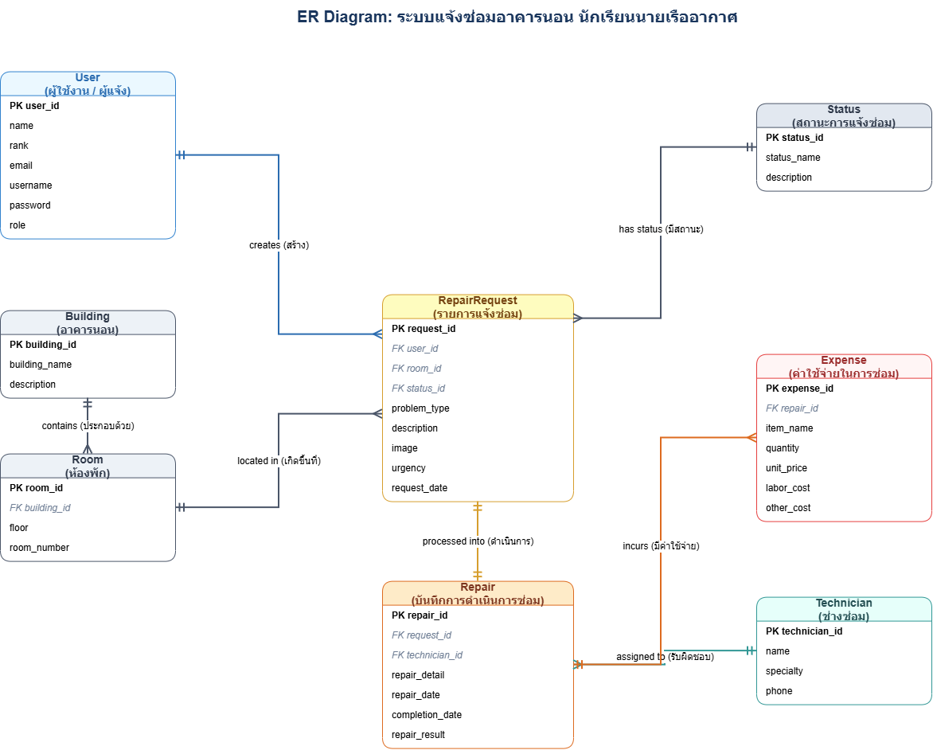
รูปภาพที่ 4 Entity-Relationship Diagram

โครงสร้างของฐานข้อมูล
ฐานข้อมูลของระบบประกอบด้วย 8 ตาราง ได้แก่ User, Building, Room, RepairRequest, Status, Technician, Repair และ Expense โดยแต่ละตารางเก็บข้อมูลคนละส่วนของระบบ เช่น ข้อมูลผู้ใช้ อาคารและห้อง รายการแจ้งซ่อม สถานะ ช่าง ข้อมูลการซ่อม และค่าใช้จ่าย ตารางต่าง ๆ เชื่อมกันด้วย PK และ FK เพื่อให้ข้อมูลการแจ้งซ่อมสามารถเชื่อมโยงตั้งแต่ผู้แจ้ง สถานที่ สถานะ ช่าง ข้อมูลการซ่อม และค่าใช้จ่ายได้
คำอธิบายความสัมพันธ์ของฐานข้อมูล
ตารางในฐานข้อมูลมีความสัมพันธ์กันเพื่อเชื่อมโยงข้อมูลตั้งแต่การแจ้งซ่อม การระบุสถานที่และสถานะ ไปจนถึงการมอบหมายช่าง การบันทึกผลการซ่อม และค่าใช้จ่าย โดยใช้ Primary Key และ Foreign Key ในการเชื่อมโยงข้อมูลระหว่างตาราง
เอนทิตี | หน้าที่
User | เก็บข้อมูลผู้ใช้งานระบบ เช่น ชื่อ ยศ ชื่อผู้ใช้ รหัสผ่าน และสิทธิ์การใช้งาน
Building | เก็บข้อมูลอาคารนอน เช่น รหัสอาคาร ชื่ออาคาร และรายละเอียด
Room | เก็บข้อมูลห้อง เช่น อาคาร ชั้น และหมายเลขห้อง เพื่อใช้ระบุตำแหน่งที่แจ้งซ่อม
RepairRequest | เก็บข้อมูลการแจ้งซ่อม เช่น ผู้แจ้ง ห้อง ประเภทปัญหา รายละเอียด รูปภาพ ความเร่งด่วน และวันที่แจ้ง
Status | เก็บข้อมูลสถานะของรายการแจ้งซ่อม เช่น รอตรวจสอบ รับเรื่อง กำลังซ่อม และซ่อมเสร็จ
Technician | เก็บข้อมูลช่าง เช่น ชื่อ ความเชี่ยวชาญ และเบอร์โทรศัพท์ เพื่อใช้ในการมอบหมายงาน
Repair | เก็บข้อมูลการดำเนินการซ่อม เช่น ช่างที่รับผิดชอบ รายละเอียดการซ่อม วันที่ซ่อม และผลการซ่อม
Expense | เก็บข้อมูลค่าใช้จ่ายของงานซ่อม เช่น รายการอะไหล่ จำนวน ราคา ค่าแรง และค่าใช้จ่ายอื่น ๆ
ตารางที่ 3 โครงสร้างของฐานข้อมูล

3.5 พจนานุกรมข้อมูล (Data Dictionary)
พจนานุกรมข้อมูลใช้สำหรับอธิบายรายละเอียดของข้อมูลที่ใช้ในระบบแจ้งซ่อมอาคารนอน โดยระบุชื่อข้อมูล ประเภทข้อมูล และรายละเอียดของข้อมูล เพื่อให้การออกแบบฐานข้อมูลและการพัฒนาระบบมีความเข้าใจตรงกัน

Table Name | Attribute | Description | Data Type | PK | FK | Reference | Remark
User | user_id | รหัสผู้ใช้งาน | Text | ✓ | - | - | รหัสไม่ซ้ำกัน
User | name | ชื่อผู้ใช้งาน | Text | - | - | - | -
User | rank | ยศผู้ใช้งาน | Text | - | - | - | -
User | email | อีเมลผู้ใช้งาน | Text | - | - | - | -
User | username | ชื่อสำหรับเข้าสู่ระบบ | Text | - | - | - | ต้องไม่ซ้ำกัน
User | password | รหัสผ่าน | Text | - | - | - | ใช้สำหรับเข้าสู่ระบบ
User | role | สิทธิ์การใช้งาน | Text | - | - | - | นนอ. / ผู้ดูแลอาคาร / ช่าง / ผู้บริหาร
ตารางที่ 4 พจนานุกรมข้อมูลผู้ใช้งาน (User)
Table Name | Attribute | Description | Data Type | PK | FK | Reference | Remark
Building | building_id | รหัสอาคาร | Text | ✓ | - | - | รหัสไม่ซ้ำกัน
Building | building_name | ชื่ออาคาร | Text | - | - | - | -
Building | description | รายละเอียดอาคาร | Text | - | - | - | -
ตารางที่ 5 พจนานุกรมข้อมูลอาคาร (Building)
Table Name | Attribute | Description | Data Type | PK | FK | Reference | Remark
Room | room_id | รหัสห้อง | Text | ✓ | - | - | รหัสไม่ซ้ำกัน
Room | building_id | รหัสอาคาร | Text | - | ✓ | Building.building_id | เชื่อมกับอาคาร
Room | floor | ชั้นของห้อง | Integer | - | - | - | ระบุหมายเลขชั้น
Room | room_number | หมายเลขห้อง | Text | - | - | - | เช่น 301
ตารางที่ 6 พจนานุกรมข้อมูลห้อง (Room)
Table Name | Attribute | Description | Data Type | PK | FK | Reference | Remark
RepairRequest | request_id | หมายเลขแจ้งซ่อม | Text | ✓ | - | - | รหัสไม่ซ้ำกัน
RepairRequest | user_id | รหัสผู้แจ้งซ่อม | Text | - | ✓ | User.user_id | ระบุผู้แจ้ง
RepairRequest | room_id | รหัสห้อง | Text | - | ✓ | Room.room_id | ระบุสถานที่
RepairRequest | status_id | รหัสสถานะ | Text | - | ✓ | Status.status_id | ใช้ติดตามสถานะ
RepairRequest | problem_type | ประเภทปัญหา | Text | - | - | - | เช่น ไฟฟ้า / ประปา
RepairRequest | description | รายละเอียดปัญหา | Text | - | - | - | รายละเอียดการแจ้งซ่อม
RepairRequest | image | รูปภาพประกอบ | Text | - | - | - | ชื่อหรือที่อยู่ไฟล์
RepairRequest | urgency | ความเร่งด่วน | Text | - | - | - | ปกติ / เร่งด่วน
RepairRequest | request_date | วันที่แจ้งซ่อม | Date | - | - | - | วันที่สร้างรายการ
ตารางที่ 7 พจนานุกรมข้อมูลรายการแจ้งซ่อม (RepairRequest)

Table Name | Attribute | Description | Data Type | PK | FK | Reference | Remark
Status | status_id | รหัสสถานะ | Text | ✓ | - | - | รหัสไม่ซ้ำกัน
Status | status_name | ชื่อสถานะ | Text | - | - | - | รอตรวจสอบ / รับเรื่อง / กำลังซ่อม / ซ่อมเสร็จ
Status | description | รายละเอียดสถานะ | Text | - | - | - | อธิบายสถานะ
ตารางที่ 8 พจนานุกรมข้อมูลสถานะ (Status)
Table Name | Attribute | Description | Data Type | PK | FK | Reference | Remark
Technician | technician_id | รหัสช่าง | Text | ✓ | - | - | รหัสไม่ซ้ำกัน
Technician | name | ชื่อช่าง | Text | - | - | - | -
Technician | specialty | ความเชี่ยวชาญ | Text | - | - | - | เช่น ช่างไฟฟ้า / ช่างประปา
Technician | phone | เบอร์โทรศัพท์ | Text | - | - | - | ใช้ติดต่อช่าง
ตารางที่ 9 พจนานุกรมข้อมูลช่างซ่อม (Technician)
Table Name | Attribute | Description | Data Type | PK | FK | Reference | Remark
Repair | repair_id | รหัสการซ่อม | Text | ✓ | - | - | รหัสไม่ซ้ำกัน
Repair | request_id | หมายเลขแจ้งซ่อม | Text | - | ✓ | RepairRequest.request_id | เชื่อมกับรายการแจ้งซ่อม
Repair | technician_id | รหัสช่าง | Text | - | ✓ | Technician.technician_id | ช่างผู้รับผิดชอบ
Repair | repair_detail | รายละเอียดการซ่อม | Text | - | - | - | รายละเอียดงานซ่อม
Repair | repair_date | วันที่เริ่มซ่อม | Date | - | - | - | -
Repair | completion_date | วันที่ซ่อมเสร็จ | Date | - | - | - | -
Repair | repair_result | ผลการซ่อม | Text | - | - | - | ผลหลังดำเนินการซ่อม
ตารางที่ 10 พจนานุกรมข้อมูลการซ่อม (Repair)
Table Name | Attribute | Description | Data Type | PK | FK | Reference | Remark
Expense | expense_id | รหัสค่าใช้จ่าย | Text | ✓ | - | - | รหัสไม่ซ้ำกัน
Expense | repair_id | รหัสการซ่อม | Text | - | ✓ | Repair.repair_id | เชื่อมกับการซ่อม
Expense | item_name | รายการค่าใช้จ่าย | Text | - | - | - | เช่น หลอดไฟ LED
Expense | quantity | จำนวน | Integer | - | - | - | จำนวนรายการ
Expense | unit_price | ราคาต่อหน่วย | Decimal | - | - | - | หน่วยเป็นบาท
Expense | labor_cost | ค่าแรง | Decimal | - | - | - | หน่วยเป็นบาท
Expense | other_cost | ค่าใช้จ่ายอื่น | Decimal | - | - | - | หน่วยเป็นบาท
Expense | total_cost | ค่าใช้จ่ายรวม | Decimal | - | - | - | รวมค่าใช้จ่ายทั้งหมด
ตารางที่ 11 พจนานุกรมข้อมูลค่าใช้จ่าย (Expense)

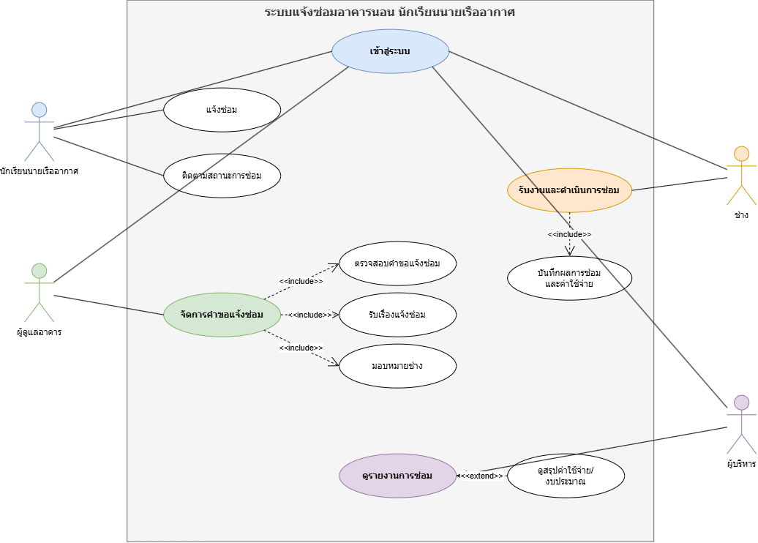
3.6 Use Case Diagram
รูปภาพที่ 5 Use Case Diagram

Use Case Diagram ของระบบแสดงการทำงานระหว่างผู้ใช้งานกับระบบแจ้งซ่อมอาคารนอน โดยมีผู้ใช้งาน 4 กลุ่ม ได้แก่ นักเรียนนายเรืออากาศ ผู้ดูแลอาคาร ช่าง และผู้บริหาร ซึ่งแต่ละกลุ่มจะมีสิทธิ์ในการใช้งานแตกต่างกัน นักเรียนนายเรืออากาศ สามารถเข้าสู่ระบบ แจ้งซ่อม และติดตามสถานะการซ่อมได้ ส่วน ผู้ดูแลอาคาร สามารถเข้าสู่ระบบ ตรวจสอบคำขอ รับเรื่อง และมอบหมายงานให้ช่าง ช่าง สามารถเข้าสู่ระบบ รับงานดำเนินการซ่อม และบันทึกผลการซ่อมรวมถึงค่าใช้จ่าย ส่วน ผู้บริหาร สามารถเข้าสู่ระบบและดูรายงานการซ่อมได้ การทำงานของระบบในส่วนการจัดการคำขอแจ้งซ่อมประกอบด้วยการตรวจสอบคำขอ การรับเรื่อง และการมอบหมายช่าง ส่วนการดำเนินการซ่อมจะรวมการบันทึกผลการซ่อมและค่าใช้จ่ายไว้ด้วย โดยผู้ใช้งานทุกกลุ่มต้องเข้าสู่ระบบก่อนใช้งานตามสิทธิ์ของตนเอง

4. การออกแบบระบบ (System Design)

4.1 ส่วนต่อประสานกับผู้ใช้ (User Interfaces)
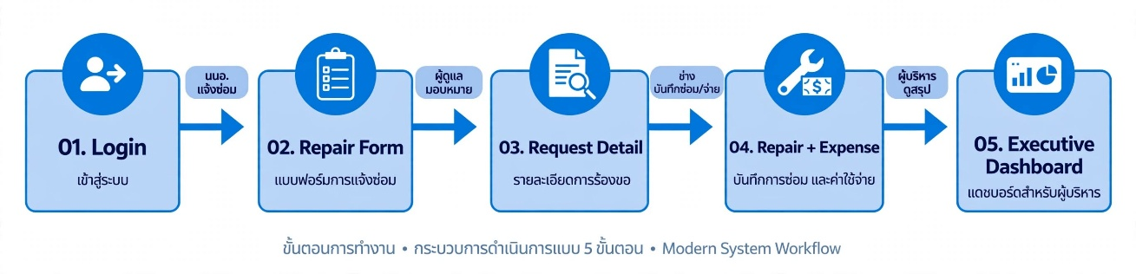
รูปภาพที่ 6 User Interfaces Algorithm
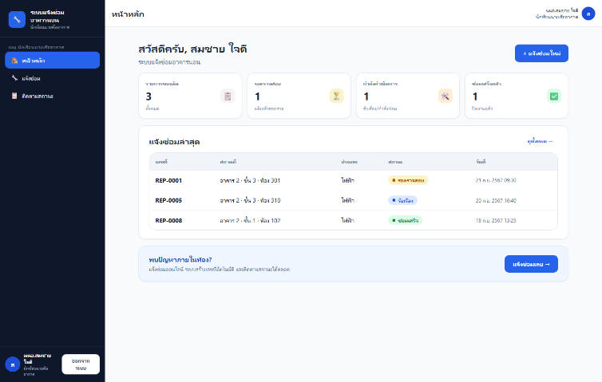
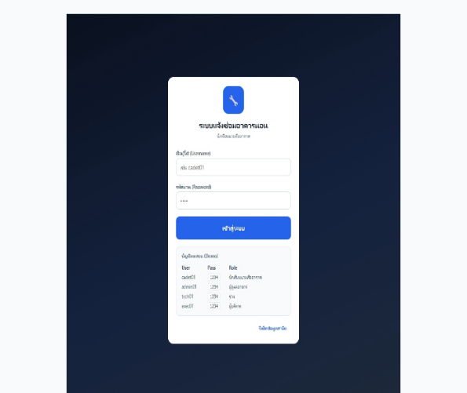
รูปภาพที่ 7,8 หน้าเข้าสู่ระบบ
  - หน้า Login (เข้าสู่ระบบ) ใช้สำหรับ ยืนยันตัวตนและกำหนดสิทธิ์การใช้งานของผู้ใช้ ก่อนเข้าสู่ระบบ ผู้ใช้งานกรอก ชื่อผู้ใช้ (Username) และ รหัสผ่าน (Password) จากนั้นระบบจะตรวจสอบข้อมูลกับบัญชีผู้ใช้ที่มีอยู่ในระบบ หากข้อมูลถูกต้อง ระบบจะตรวจสอบ บทบาทของผู้ใช้ (Role) และนำไปยังหน้าที่ตรงกับสิทธิ์ของผู้ใช้นั้น
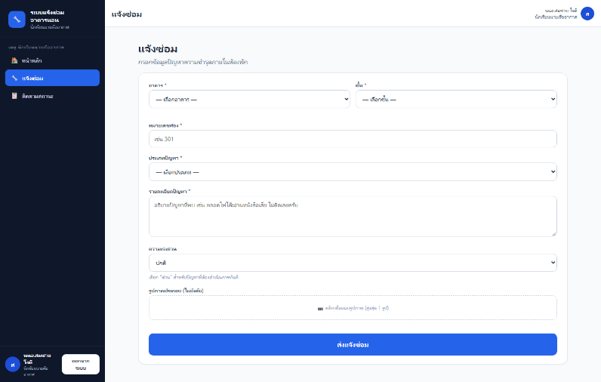
รูปภาพที่ 9 หน้าแจ้งซ่อม

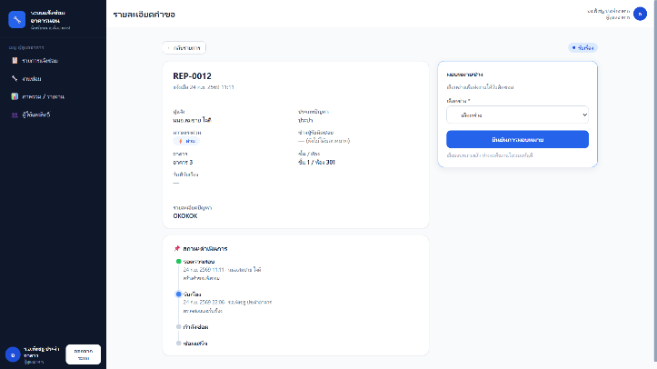
  - หน้า Repair Form (แจ้งซ่อม) ใช้สำหรับให้นักเรียนนายเรืออากาศ บันทึกรายละเอียดปัญหาที่ต้องการแจ้งซ่อม และส่งคำขอเข้าสู่ระบบ ผู้ใช้งานกรอกข้อมูล ได้แก่ อาคาร ชั้น ห้อง ประเภทปัญหา รายละเอียดปัญหา รูปภาพ และระดับความเร่งด่วน จากนั้นกดส่งแบบฟอร์ม ระบบจะสร้างหมายเลขแจ้งซ่อม เช่น REP-0001 และกำหนดสถานะเริ่มต้นเป็น “รอตรวจสอบ”
รูปภาพที่ 10 หน้ารายละเอียดคำขอ
  - หน้า Request Detail (รายละเอียดคำขอ) ใช้สำหรับให้ ผู้ดูแลอาคารตรวจสอบรายละเอียดของรายการแจ้งซ่อม ที่นักเรียนส่งเข้ามา เช่น สถานที่ ประเภทปัญหา รายละเอียด รูปภาพ และความเร่งด่วนเมื่อผู้ดูแลตรวจสอบข้อมูลแล้ว สามารถ รับเรื่องและเลือกช่างเพื่อมอบหมายงาน โดยพิจารณาจากประเภทของปัญหา เช่น งานไฟฟ้ามอบหมายให้ช่างไฟฟ้า

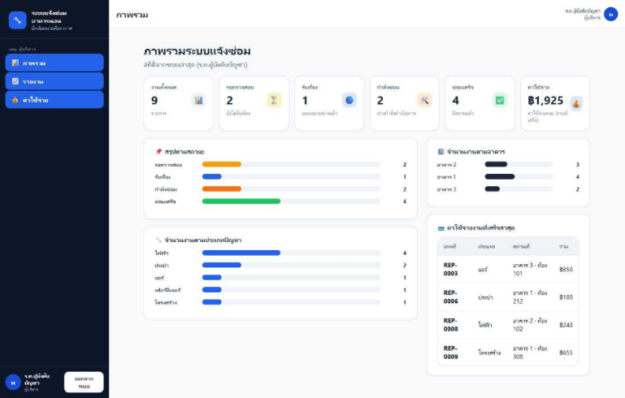
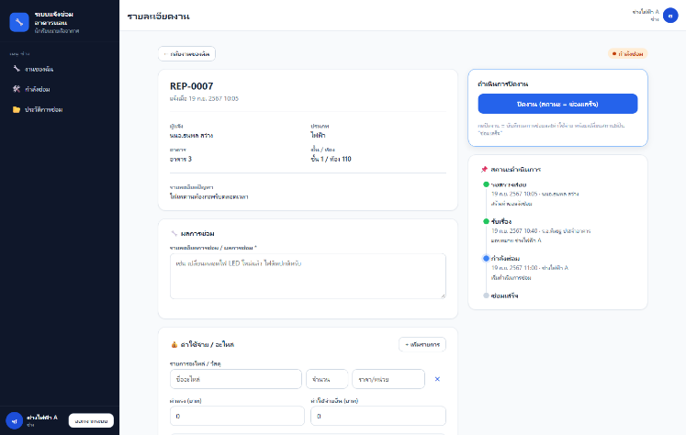
  - หน้า Repair and Expense (บันทึกการซ่อมและค่าใช้จ่าย) ใช้สำหรับให้ ช่างตรวจสอบงานที่ได้รับมอบหมาย ดำเนินการซ่อม และบันทึกข้อมูลหลังการซ่อม โดยสามารถบันทึกผลการซ่อม รายการอะไหล่ ค่าแรง และค่าใช้จ่ายอื่น ๆ ได้ เมื่อช่างเริ่มดำเนินการซ่อม ระบบจะเปลี่ยนสถานะเป็น “กำลังซ่อม” จากนั้นช่างกรอกผลการซ่อมและรายละเอียดค่าใช้จ่าย ระบบจะคำนวณค่าใช้จ่ายรวม และเมื่อบันทึกผลการซ่อมเรียบร้อยแล้วจึงสามารถปิดงานและเปลี่ยนสถานะเป็น “ซ่อมเสร็จ”
รูปภาพที่ 7 หน้าสรุปผลสำหรับผู้บริหาร
รูปภาพที่ 11 หน้าบันทึกการซ่อมและค่าใช้จ่าย
  - หน้า Executive Dashboard (สรุปผลสำหรับผู้บริหาร) ใช้สำหรับให้ ผู้บังคับบัญชาติดตามภาพรวมของงานซ่อม โดยระบบนำข้อมูลการแจ้งซ่อมและค่าใช้จ่ายที่บันทึกไว้มาแสดงในรูปแบบสรุป เพื่อช่วยให้เห็นสถานการณ์ของงานซ่อมโดยรวมข้อมูลที่แสดง เช่น จำนวนงานซ่อม สถานะของงาน ประเภทปัญหา อาคาร และค่าใช้จ่ายรวม โดยเป็นหน้าสำหรับดูข้อมูลและสรุปผล ไม่ได้ใช้สำหรับแก้ไขหรือดำเนินการซ่อม

Interactive Prototype
กลุ่มผู้จัดทำได้พัฒนา Interactive Prototype เพื่อจำลองการทำงานของระบบแจ้งซ่อมอาคารนอน ตั้งแต่การเข้าสู่ระบบ การแจ้งซ่อม การตรวจสอบและมอบหมายงาน การบันทึกผลการซ่อมและค่าใช้จ่าย ไปจนถึงการติดตามสถานะและสรุปผลสำหรับผู้บังคับบัญชา โดยออกแบบหน้าจอด้วย Figma และพัฒนาเป็น Web Application ด้วย HTML, CSS และ JavaScript เพื่อให้สามารถจำลองการทำงานและการเชื่อมโยงข้อมูลระหว่างหน้าจอของผู้ใช้งานแต่ละบทบาทได้
สามารถดูและทดลองใช้งาน Interactive Prototype ได้ที่
- Pototype: https://github.com/apiraSJ/SAD.git
- Design: https://www.figma.com/proto/DjZnDmzas6ewoMb1lFenMe/Untitled?node-id=1-2059&p=f&t=6mnJP0c2m778uJkt-1&scaling=scale-down&content-scaling=fixed&page-id=0%3A1&starting-point-node-id=1%3A2059

5. การพัฒนาและการบำรุงรักษาระบบ (Development & Maintenance)

5.1 แผนและกรณีการทดสอบระบบ (Test Plan & Test Cases)
การทดสอบระบบจะเน้นการทดสอบการทำงานของ Interactive Prototype และลำดับการทำงานของแต่ละหน้าจอ โดยตรวจสอบว่าผู้ใช้สามารถทำงานตามขั้นตอนที่ออกแบบไว้ได้
Test Case 1: การเข้าสู่ระบบ
- ขั้นตอน: ผู้ใช้กรอกชื่อผู้ใช้และรหัสผ่าน แล้วกดเข้าสู่ระบบ
- ผลลัพธ์ที่คาดหวัง: ระบบตรวจสอบข้อมูลและแสดงหน้าหลักตามประเภทผู้ใช้งาน
Test Case 2: การแจ้งซ่อม
- ขั้นตอน: นักเรียนนายเรืออากาศเลือกอาคาร ชั้น ห้อง และประเภทปัญหา กรอกรายละเอียด แล้วส่งคำขอแจ้งซ่อม
- ผลลัพธ์ที่คาดหวัง: ระบบสร้างหมายเลขแจ้งซ่อมและกำหนดสถานะเป็น รอตรวจสอบ

Test Case 3: การรับเรื่องและมอบหมายช่าง
- ขั้นตอน: ผู้ดูแลอาคารเปิดรายละเอียดคำขอ ตรวจสอบข้อมูล กด รับเรื่อง และเลือกช่างผู้รับผิดชอบ
- ผลลัพธ์ที่คาดหวัง: ระบบเปลี่ยนสถานะเป็น รับเรื่อง และบันทึกข้อมูลช่างที่ได้รับมอบหมาย
Test Case 4: การเริ่มดำเนินการซ่อม
- ขั้นตอน: ช่างเปิดรายการงานที่ได้รับมอบหมายและกด เริ่มงาน
- ผลลัพธ์ที่คาดหวัง: ระบบเปลี่ยนสถานะงานเป็น กำลังซ่อม และบันทึกประวัติการดำเนินงาน
Test Case 5: การบันทึกผลและค่าใช้จ่าย
- ขั้นตอน: ช่างกรอกผลการซ่อม รายการอะไหล่ ค่าแรง และค่าใช้จ่ายอื่น แล้วบันทึกข้อมูล
- ผลลัพธ์ที่คาดหวัง: ระบบบันทึกผลการซ่อมและคำนวณค่าใช้จ่ายรวมของงาน
Test Case 6: การปิดงานและติดตามสถานะ
- ขั้นตอน: ช่างตรวจสอบผลการซ่อมและกด ปิดงาน จากนั้นนักเรียนนายเรืออากาศเปิดหน้าติดตามสถานะ
- ผลลัพธ์ที่คาดหวัง: ระบบเปลี่ยนสถานะเป็น ซ่อมเสร็จ และแสดงสถานะพร้อมประวัติการดำเนินงานใน Timeline

5.2 แผนการติดตั้งระบบ (System Installation Plan)
ระบบต้นแบบสามารถติดตั้งและใช้งานได้โดยไม่ต้องติดตั้งโปรแกรมเพิ่มเติม เนื่องจากพัฒนาเป็น Web Application ด้วย HTML, CSS และ JavaScript โดยมีขั้นตอนดังนี้
- ขั้นเตรียมอุปกรณ์: เตรียมคอมพิวเตอร์หรือสมาร์ตโฟนที่เชื่อมต่ออินเทอร์เน็ตและมีเว็บเบราว์เซอร์สำหรับใช้งานระบบ
- ขั้นการติดตั้งและเข้าถึงระบบ: ดาวน์โหลดไฟล์โครงการจาก GitHub และเปิดไฟล์ index.html ด้วยเว็บเบราว์เซอร์
- ขั้นการทดสอบการใช้งาน: เข้าสู่ระบบตามประเภทผู้ใช้งาน และทดสอบขั้นตอนการแจ้งซ่อม การรับเรื่อง การมอบหมายงาน การบันทึกผล และการปิดงาน

5.3 แผนการบำรุงรักษาระบบ (System Maintenance Plan)
- Corrective Maintenance: การแก้ไขข้อผิดพลาดที่เกิดขึ้นระหว่างการใช้งานระบบ เช่น ระบบไม่สามารถบันทึกข้อมูลการแจ้งซ่อมได้ ข้อมูลอาคารหรือห้องแสดงไม่ถูกต้อง การเปลี่ยนสถานะจาก
รอตรวจสอบ รับเรื่อง กำลังซ่อม ซ่อมเสร็จ ไม่เป็นไปตามขั้นตอน หรือการคำนวณและแสดงค่าใช้จ่ายของงานซ่อมไม่ถูกต้อง โดยจะตรวจสอบสาเหตุและแก้ไขให้ระบบกลับมาทำงานตามที่ออกแบบไว้
- Adaptive Maintenance: การปรับปรุงระบบให้รองรับการเปลี่ยนแปลงของข้อมูลและรูปแบบการใช้งาน เช่น การเพิ่มข้อมูลอาคาร ชั้น หรือห้องใหม่ การเพิ่มประเภทปัญหาที่สามารถแจ้งซ่อมได้ การปรับเปลี่ยนข้อมูลผู้ใช้งานและสิทธิ์ของแต่ละบทบาท รวมถึงการปรับระบบให้เหมาะสมกับอุปกรณ์หรือเว็บเบราว์เซอร์ที่ใช้ในการเข้าถึงระบบ
- Perfective Maintenance: การปรับปรุงระบบจากข้อเสนอแนะของผู้ใช้งาน เพื่อให้การแจ้งและจัดการงานซ่อมสะดวกมากขึ้น เช่น ปรับปรุงแบบฟอร์มแจ้งซ่อมให้กรอกข้อมูลได้ง่ายขึ้น ปรับปรุงการแสดงรายการคำขอและสถานะการซ่อม ปรับปรุงการค้นหาและจัดการงานของผู้ดูแลอาคาร รวมถึงปรับปรุง Dashboard และการแสดงข้อมูลค่าใช้จ่ายให้เข้าใจง่ายและเหมาะสมกับการใช้งานของผู้บังคับบัญชา
- Preventive Maintenance: การตรวจสอบและปรับปรุงระบบล่วงหน้าเพื่อป้องกันข้อผิดพลาดที่อาจเกิดขึ้นในอนาคต เช่น ตรวจสอบความถูกต้องของข้อมูลการแจ้งซ่อม ประวัติการดำเนินงาน และค่าใช้จ่าย ตรวจสอบการทำงานของปุ่มและลำดับสถานะในแต่ละบทบาท รวมถึงตรวจสอบการแสดงผลของระบบบนอุปกรณ์และขนาดหน้าจอที่แตกต่างกัน เพื่อให้ระบบสามารถใช้งานได้อย่างต่อเนื่องและลดปัญหาที่อาจเกิดขึ้นภายหลัง

5.4 กลยุทธ์สำหรับการพัฒนาระบบในอนาคต (Strategy for System Upgrade)
Technology Enhancements (การปรับปรุงเทคโนโลยี):
พัฒนาระบบปัจจุบันให้มีความสามารถรองรับการใช้งานจริงมากขึ้น โดยเพิ่ม Backend และฐานข้อมูลสำหรับจัดเก็บข้อมูลผู้ใช้งาน การแจ้งซ่อม ประวัติการซ่อม และค่าใช้จ่าย รวมถึงพัฒนาการเชื่อมต่อข้อมูลจากระบบปัจจุบันให้สามารถใช้งานร่วมกันระหว่างผู้ใช้งานแต่ละประเภทได้อย่างเป็นระบบ

User-Involving Modifications (การปรับเปลี่ยนตามความคิดเห็นผู้ใช้):
นำความคิดเห็นและข้อเสนอแนะจาก นักเรียนนายเรืออากาศ ผู้ดูแลอาคาร ช่าง และผู้บังคับบัญชา มาปรับปรุงระบบปัจจุบัน เช่น แบบฟอร์มแจ้งซ่อม การตรวจสอบและมอบหมายงาน การบันทึกผลการซ่อม การติดตามสถานะ และการแสดงรายงาน เพื่อให้การใช้งานสอดคล้องกับความต้องการของผู้ใช้มากยิ่งขึ้น
Scalability Improvements (การเพิ่มประสิทธิภาพการรองรับขนาด):
พัฒนาระบบปัจจุบันให้สามารถรองรับจำนวนผู้ใช้งาน คำขอแจ้งซ่อม และข้อมูลการซ่อมที่เพิ่มขึ้นในอนาคต โดยรองรับการเพิ่มข้อมูลอาคาร ชั้น ห้อง ประเภทปัญหา และผู้ใช้งาน รวมถึงสามารถขยายการใช้งานไปยังอาคารหรือพื้นที่อื่นได้โดยไม่ต้องปรับโครงสร้างระบบทั้งหมด

